2016年在职教育硕士缴费说明

一、网上缴纳学费时间为6月1日--6月30日，每天8点至22点，其他时间系统不开放。超过缴费期限，收费平台将无法登陆。登陆华南师范大学收费服务平台（按住Ctrl键并单击可链接到该平台），点击“登录”。在登录界面输入“校园网账号<学号>”、“密码<初始为身份证后6位>”和“验证码”登录。
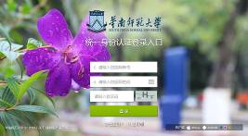
点击登录

二、点击下图的“付款”，进入支付界面。如对金额有疑问请咨询研究生院王老师。


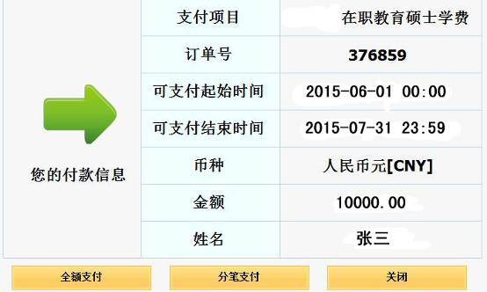

1、“全额支付”：进入“网银支付”或“银联卡支付”页面，按提示步骤完成付款。
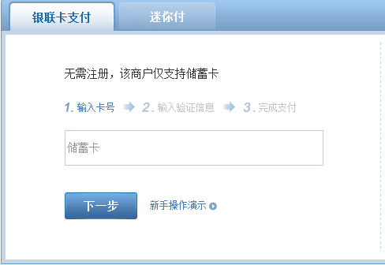

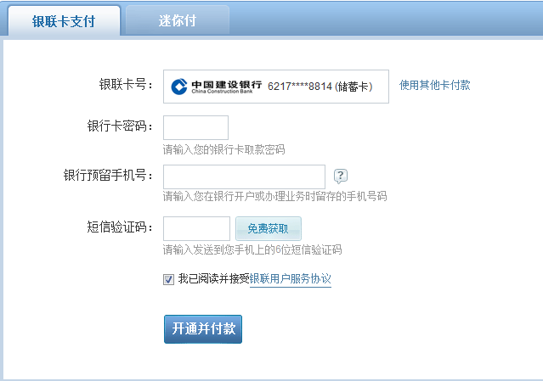
2、“分笔支付”：选择“拆分笔数”，填写每笔金额，按提示步骤完成付款。图示见下页。注意：拆分之后将不能再进行调整。



重要注意事项
由于大部分银行对“银联卡支付”单笔支付限额较低，但学费金额较高，所以容易出现支付超出限额，导致无法支付成功。因此，付款只能选择“网银支付”，而且网银支付目前仅支持中国银行、建设银行、上海银行、北京银行4家银行，列表内其他银行暂无法提供支付。请到相关银行开通网银，或委托有四家银行网银的亲友帮忙支付。

三、支付完毕出现以下界面，即为成功缴费。超过缴费期限，收费平台将无法登陆，无法打印成功缴费网页。
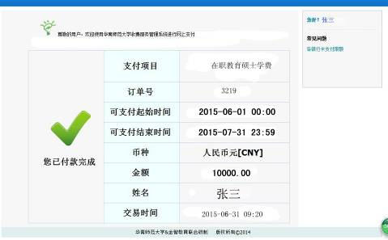
四、缴费工作结束后，学校将核查学费数据并开具广东省财政部门统一学费收据，并在学生入学报到后择时发放收据。

